


RG-PREES-02-03
VERSIÓN 6
Colegio “Villa de las Flores” S.C.
“Ofreciendo una formación integral para toda la vida”
www.cvf.edu.mx

PLAN DE CLASE/NOTA TÉCNICA
NIVEL: PEESCOLAR

1.- NOMBRE DEL PROFESOR: ENRIQUE MONCIÑO SANDOVAL GRADO: 1-2-3 GRUPO: A
2.- ASIGNATURA: MÚSICA
3.- TRIMESTRE: 1
4.- SEMANA: 07 AL 11 NOV 2022
5.- TIEMPO:50 MIN
6.- TEMA: INICIACION MUSICAL
7.- PROPÓSITOS: SOLFEO/REPERTORIO/HISTORIA

8.- COMPETENCIA: EJERCICIOS EN MUSICA NAVIDEÑA
9.- APRENDIZAJE ESPERADO: DESAROLLAR EL SENTIDO DE EL RITMO EN CADA CANCIÓN
10.- CONTENIDOS: REPASO

11.- RECURSOS: LECTURA MUSICA NAVIDEÑA.
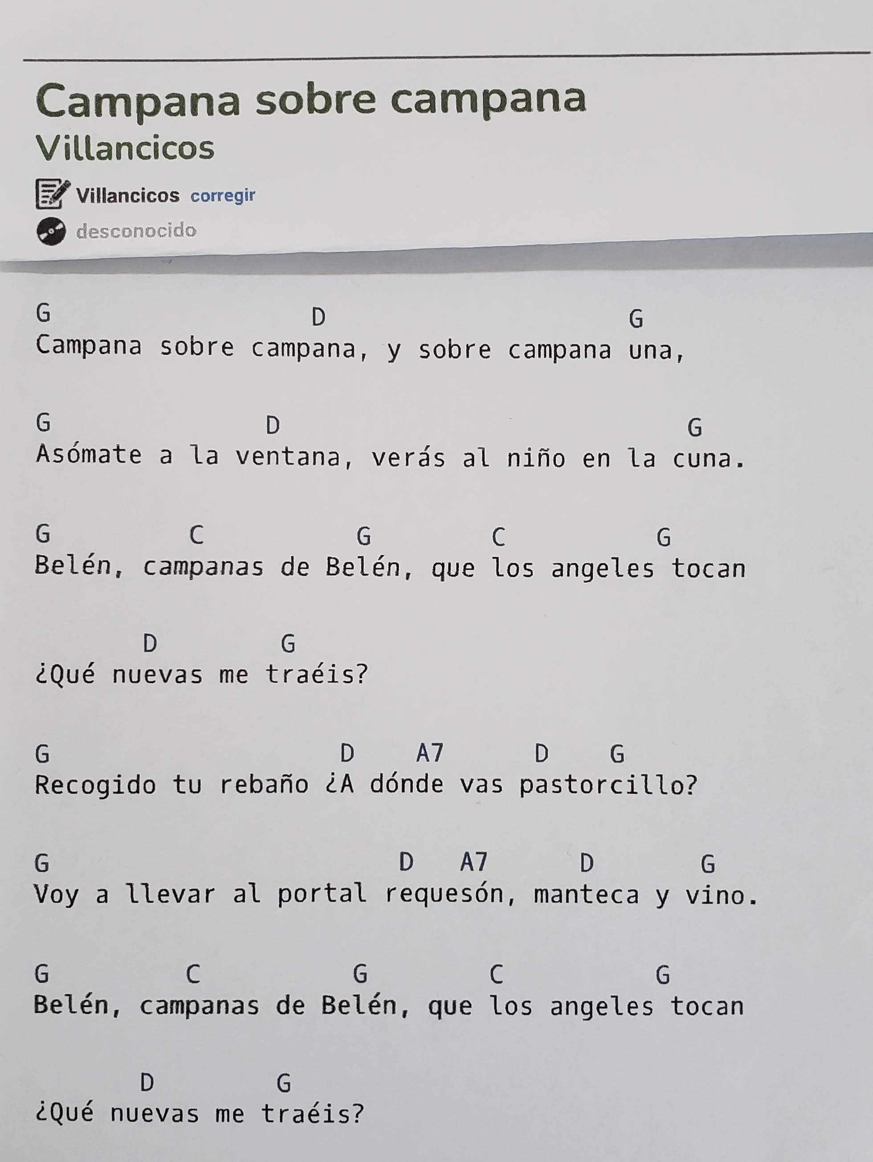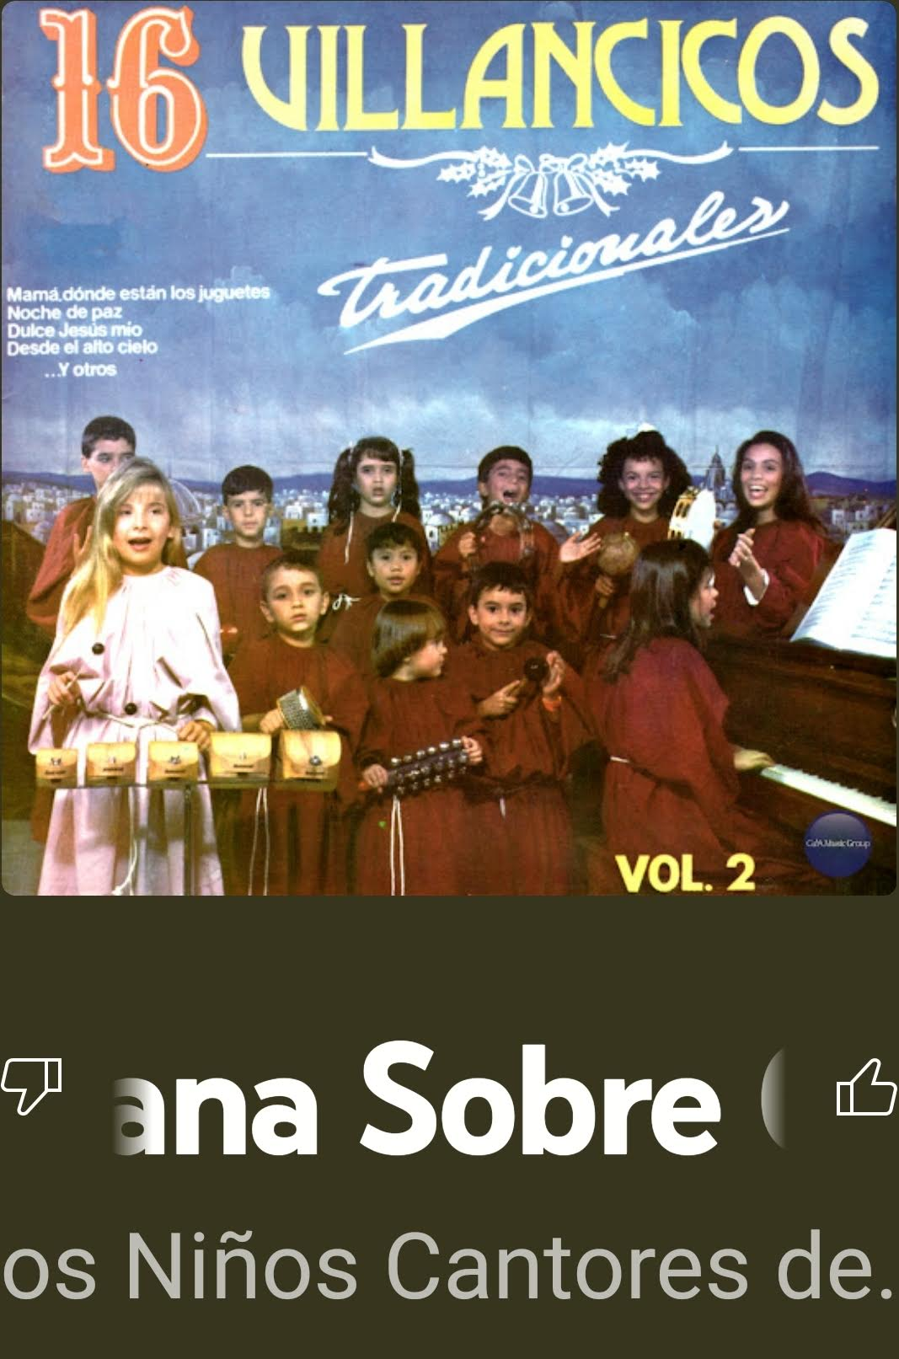
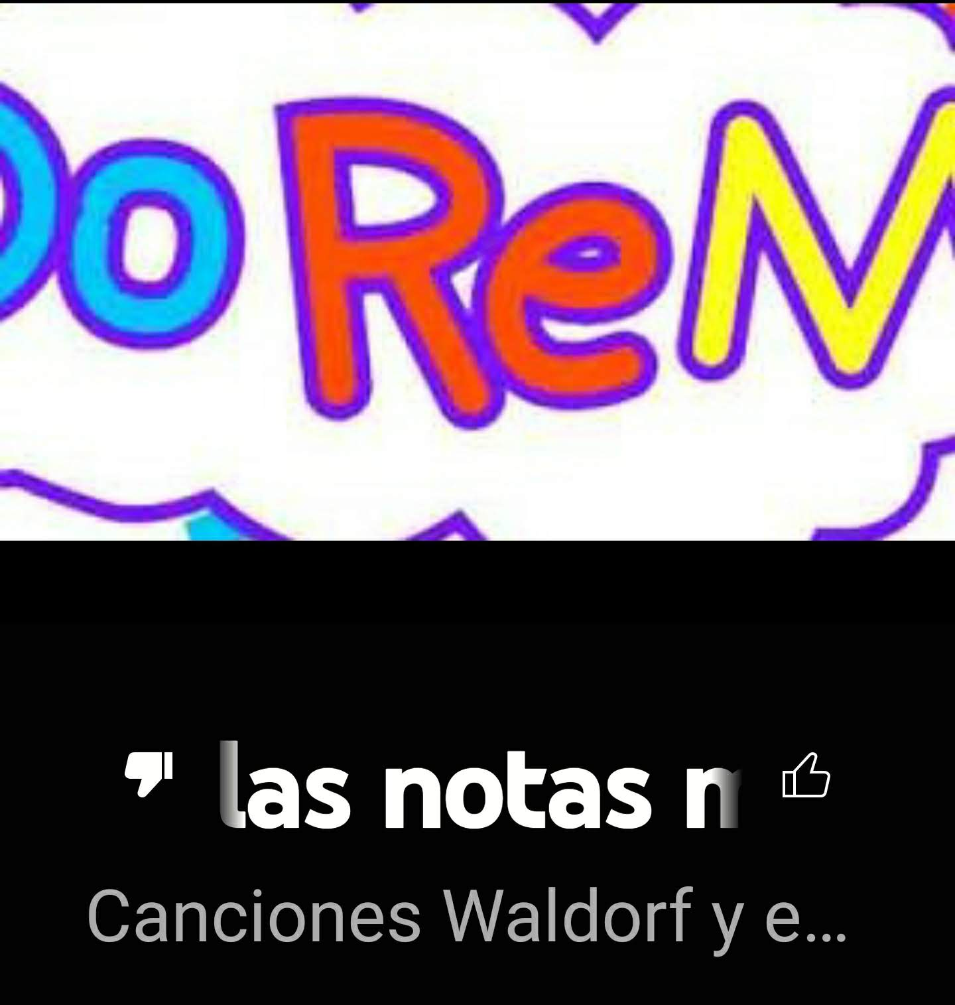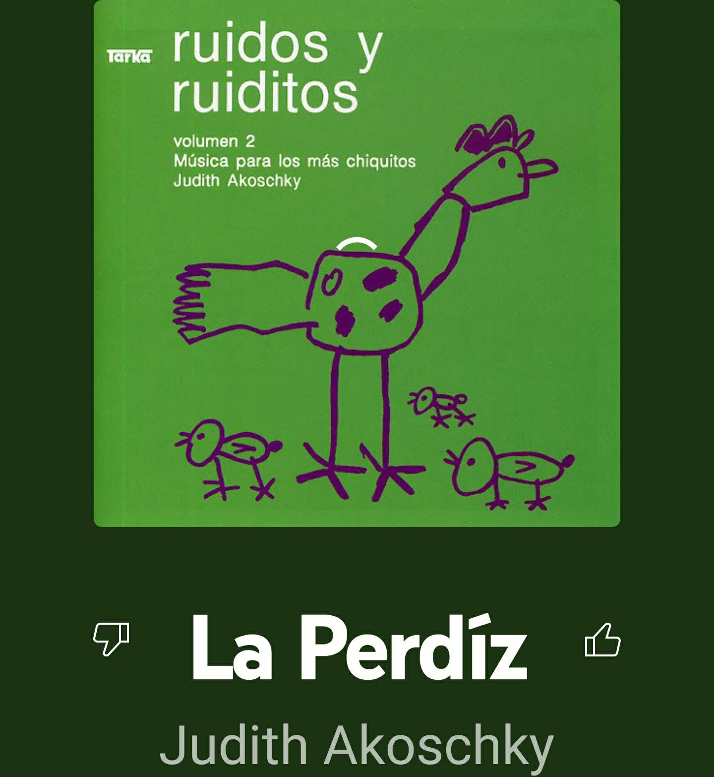

12.- MATERIALES: LETRA APRENDIDA DE MEMORIA. CANCION GRABADA PARA APRENDER MELODIA.

14.- IMPLEMENTACIÓN DE ACCIONES DEL P.E.M.C. EN PROCESO DE AUTORIZACION.

15.- INICIO: SE LEE CON LA VOZ MAS LA MELODIA DEL EJEMPLO SUPERIOR, SE ESTUDIA LA ESTRUCTURA MELODICA Y LA IDENTIFICACION DE LA MELODIA.

- Actividad rompe hielo: SOLICITAR LEER E INTERPRETAR. EL TEMA SEGÚN LA NOTACION RITMICA SEÑALADA CON VOZ
- Preguntas introductorias: ¿PUEDES IDENTIFICAR LOS ACENTOS DE LA CANCION CON APLAUSOS?

16.- DESARROLLO: SE TOCA MUY DESPACIO, PERO EN COMPAS FIRME.

17.- CIERRE:
Actividad y Tipo de organización: Individual ( X ) Equipo ( ) Grupal ( )
SE EFECTUAN LOS DIFERENTES LINEAS MELODICAS EXITENTES EN LA CANCIÓN.

18.- EVALUACIÓN: Autoevaluación ( ) Coevaluación ( ) Heteroevaluación ( X )
SE EVALUA LA TECNICA QUE SE REQUIERE PARA EL DESARROLLO DEL TEMA.
- ACTITUDINAL:
- CONCEPTUAL: IDENTIFICARA ENTRADA PUENTE Y FINAL DE LA OBRA ANTES MENCIONADA.
- PROCEDIMENTAL: RECONOCERA EL PULSO DE LA CANCION (RITMO)
- 19.- TAREA:
TODAS LAS TAREAS SON LOS EJERCICIOS MENCIONADOS EN ESTA NOTA TECNICA A DESARROLLAR EN CASA TODOS LOS DIAS AL MENOS 10 MINUTOS.

VoBo. Dirección Escolar VoBo. Profesor

____________________________ ____________________

L

Como todo conflicto, la guerra fría tenía que terminar, aquí están los principales motivos por los que se puso fin a este estado de tensión que tuvo al mundo desde 1947 a 1991

DESARROLLO:

Como todo conflicto, la guerra fría tenía que terminar, aquí están los principales motivos por los que se puso fin a este estado de tensión que tuvo al mundo desde 1947 a 1991

DESARROLLO:

